

Гидравлические ножницы (гильотина)

Станок для рубки металла гидравлические гильотинные ножницы
(код ТН ВЭД 8462391000)
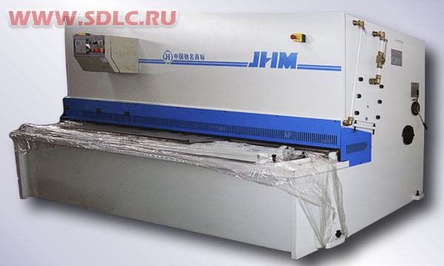
Цена DDP Хабаровск 24 600 долларов США по курсу ЦБ на день оплаты в т. ч. НДС
Срок действия цены 30 дней

Модель гидравлических ножниц
QC12Y-12x2500

Основные характеристики
Максимальная толщина рубки 12 мм
Максимальная ширина рубки 2500 мм
Угол рубки 1^{о}30’
Производительность 18 операций в минуту
Максимальная длина заднего упора 800 мм
Сопротивление материала 450 Н/мм²
Длина режущего элемента 2600 мм
Расстояние между стойками 2785 мм
Мощность основного двигателя 18,5 kW
Габаритные размеры 3225x1800x1940 мм
Вес 9000 кг

Технологические особенности гильотины QC12Y-12x2500
Станина гидравлических ножниц цельносварная с пониженной чувствительностью к вибрации в процессе рубки металла. Суппорт маятникового типа, цилиндр обратного хода имеет плавную регулировку возврата. Возможность регулирование зазора режущей поверхности, наличие подсветки. Обеспечение безопасности за счет применения защитных решеток. Гидравлическая система безопасности предотвращает повреждение гидравлических ножниц в результате избыточного давления в процессе рубки металла.

Производитель
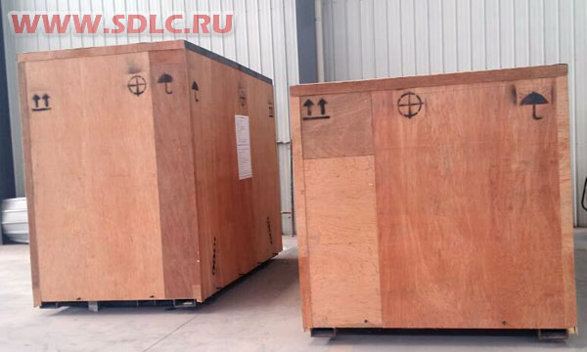
Jiangsu Jianghai Machine Tool Group
Libao industry area, Haian, Jiangsu, China

Упаковка
Деревянный ящик

Срок поставки
20-25 дней с момента получения предоплаты

Условия оплаты
30% для открытия заказа, остаток суммы до поступления на таможенную территорию РФ

Контактные данные: тел. 914-318-43-57, Skype: savva56

